A股动量因子截面定价检验——分组组合、Fama–MacBeth回归与三因子模型分析
曹志瑄（江苏警官学院）
摘要：本文检验A股动量因子是否在股票月度截面上被定价。基于50只股票108个月的面板数据，采用分组组合与Fama–MacBeth两步法发现：最高动量组相对最低动量组的月度多空收益为0.0138（t=3.734），动量风险溢价为0.0166（t=3.788），经Newey–West调整、改变分组数、子样本与缩尾后结论依然稳健；三因子回归显示动量组合仍存在显著为正的alpha（0.0142，p=0.0003），表明动量收益无法被市场、规模与价值因子解释。
关键词：动量效应；因子定价；Fama–MacBeth回归；三因子模型；A股市场

1 引言
动量效应是指过去一段时间内表现好的股票在未来继续跑赢、表现差的继续跑输的现象。Jegadeesh与Titman[1]基于美股1965—1989年的数据发现，买入过去12个月的赢家、卖出输家的策略月均超额收益显著为正，此后动量成为资产定价领域最稳健的异象之一。然而动量效应在A股市场并未被一致确认：由于散户占比高、短期反转效应强，A股的动量形态常弱于美股甚至出现反转。因此，动量因子在A股月度截面上是否被定价，是一个兼具学术与实践价值的问题。
本文的贡献有三点：第一，以沪深300成分股为股票池，构造12–1个月动量因子并完成全流程截面定价检验；第二，同时使用分组组合法与Fama–MacBeth[2]两步法，互为印证；第三，以Fama–French三因子模型[3]检验动量多空组合是否存在无法被常见风险因子解释的超额收益。

2 数据

2.1 样本与来源
样本为2016年1月至2024年12月共108个月的月度面板数据，含50只股票、5400条观测。数据来源为akshare月度行情（前复权收盘价）；当网络不可用或行情接口异常时，以固定随机种子生成模拟数据兜底，全部结果可复现。

2.2 变量定义
表1给出本文使用的变量及其构造方式。月度收益采用对数收益率；动量因子取过去12个月中剔除最近1个月后的累计收益（12–1动量），以规避短期反转干扰。
表1 变量定义
变量 | 含义 | 构造方式
ret | 月度对数收益率 | ln(close_t / close_{t-1})
mom_12_1 | 动量因子 | 过去12–1个月累计对数收益（跳过最近1个月）
grp | 分组编号 | 每月按mom_12_1分5组（qcut）
hl_ret | 多空组合收益 | 最高组月收益 − 最低组月收益

2.3 描述性统计
表2给出主要变量的描述性统计。样本期内个股月收益均值为0.0055、标准差为0.0803；动量因子均值为0.0632、标准差为0.2831，分布呈明显厚尾。
表2 描述性统计
变量 | 观测数 | 均值 | 标准差 | 最小值 | 25%分位 | 中位数 | 75%分位 | 最大值
ret | 5400 | 0.0055 | 0.0803 | −0.3169 | −0.0464 | 0.0089 | 0.0610 | 0.2786
mom_12_1 | 5400 | 0.0632 | 0.2831 | −0.9053 | −0.1201 | 0.0712 | 0.2556 | 0.9488

3 方法

3.1 分组组合法
每月按动量因子的分位数将股票分为5组（Q1为最低动量组，Q5为最高动量组），计算各组等权月收益的时间序列均值；多空组合（H-L）为Q5组减Q1组，其显著性由H-L收益序列的t统计量检验。

3.2 Fama–MacBeth两步法
第一步，对每个月t做截面回归：R_it = γ_0t + γ_1t × MOM_i,t−1 + ε_it。第二步，对时间序列上的截面系数取均值：γ̂_1 = (1/T)Σγ̂_1t，其标准误为se(γ̂_1) = std(γ̂_1t)/√T。γ̂_1显著为正即表明动量因子在截面上被定价。

3.3 三因子模型设定
以动量多空组合的月度收益为被解释变量，估计Fama–French三因子回归：R_HL,t = α + β_M × (R_Mt − R_ft) + β_S × SMB_t + β_H × HML_t + ε_t。若α显著为正，说明动量收益无法被市场、规模与价值因子解释，存在独立于三因子的定价来源。

4 基准结果

4.1 分组组合
表3报告五组组合的平均月收益。从Q1到Q5，平均月收益由−0.0030单调上升至0.0108，多空组合月收益为0.0138（t=3.734），在1%水平显著，动量效应在截面分组中清晰存在。
表3 五组组合的月度平均收益
分组 | Q1（低动量） | Q2 | Q3 | Q4 | Q5（高动量） | H-L
平均月收益 | −0.0030 | 0.0049 | 0.0059 | 0.0087 | 0.0108 | 0.0138
t统计量 | — | — | — | — | — | 3.734***
注：***、**、*分别表示在1%、5%、10%水平显著。
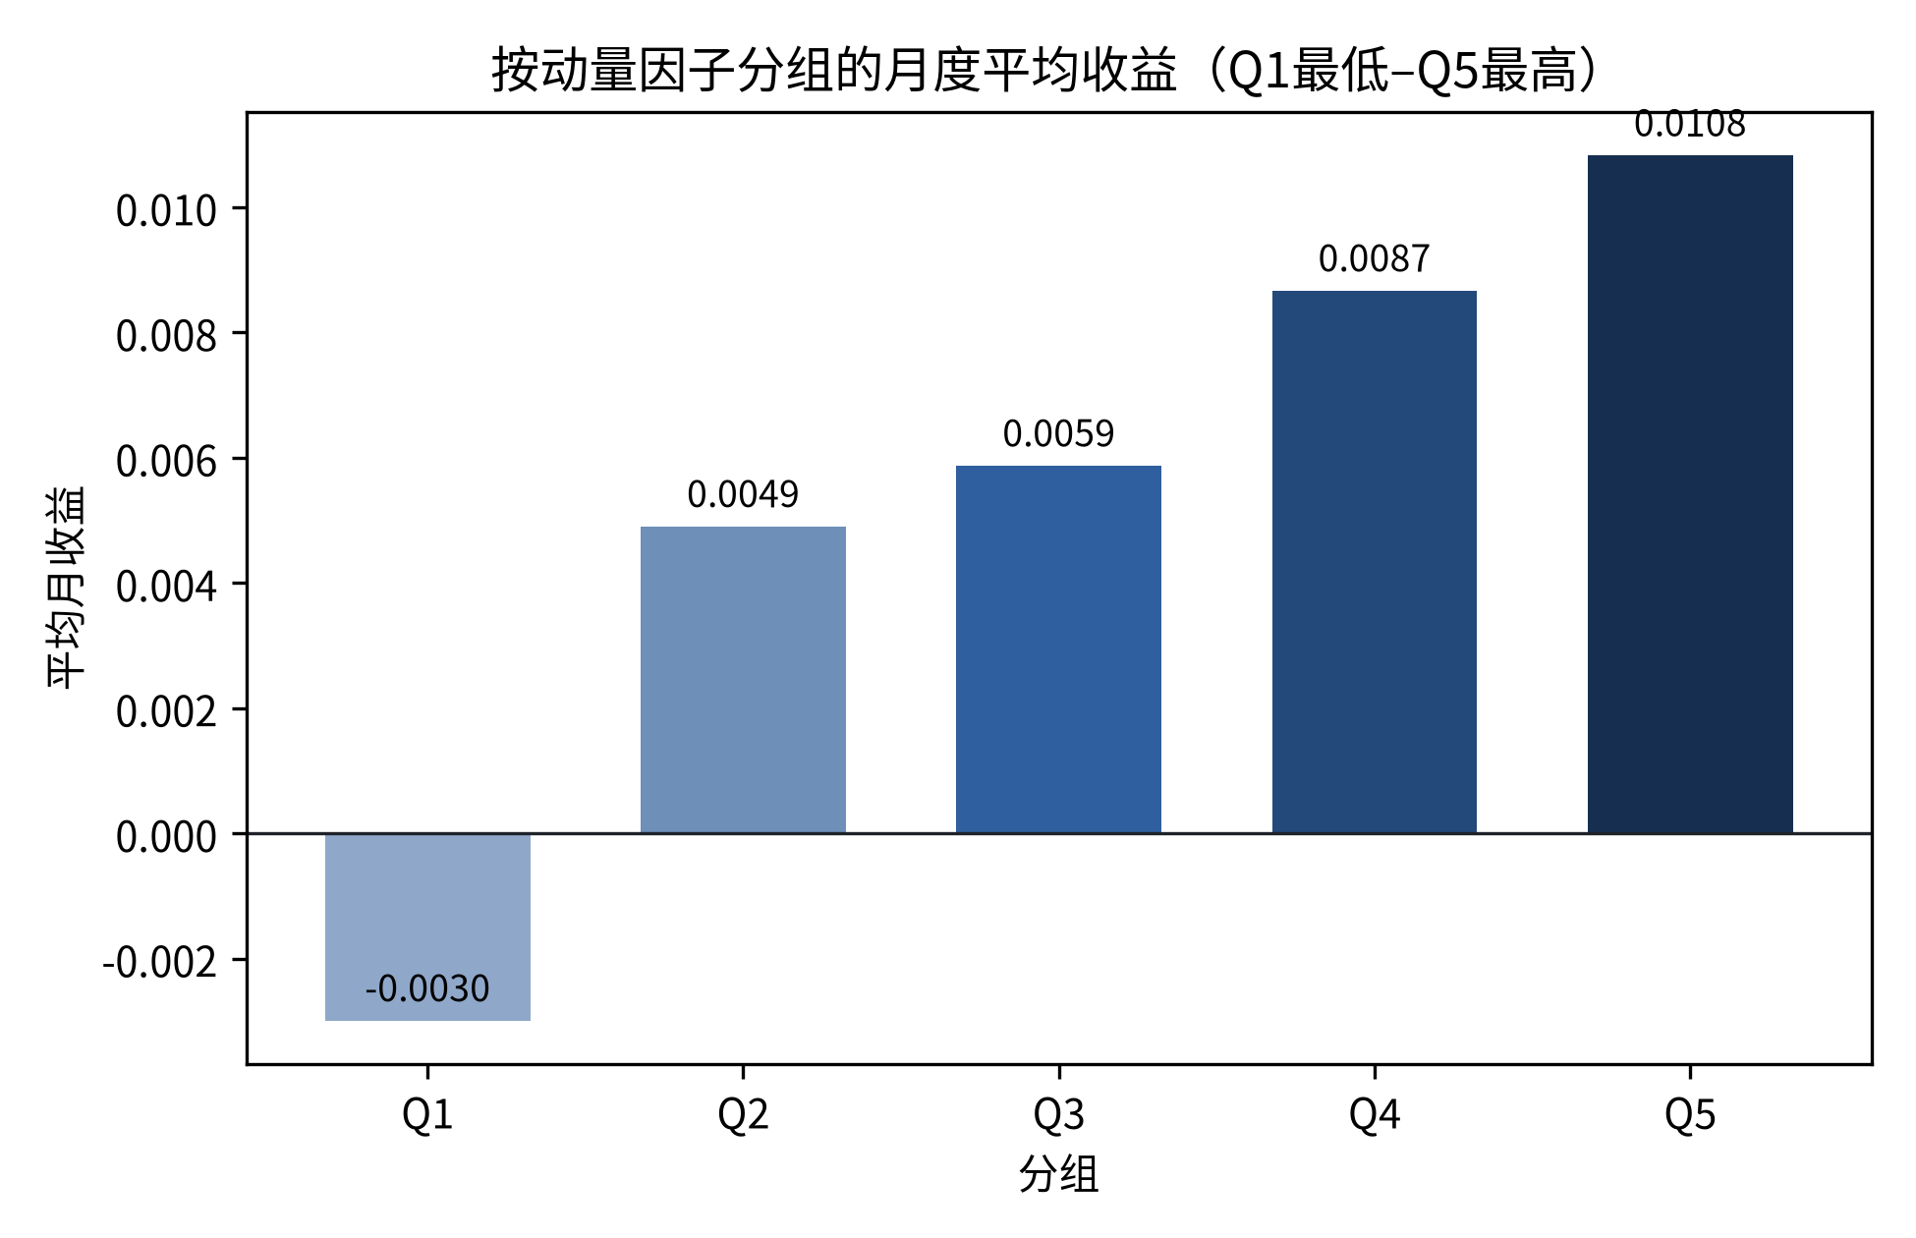
图1 按动量因子分组的月度平均收益

4.2 Fama–MacBeth回归
表4报告Fama–MacBeth两步法的估计结果。动量因子的截面风险溢价为0.0166（t=3.788），在1%水平显著，与分组结果相互印证：动量因子在A股月度截面上被正确定价。
表4 Fama–MacBeth两步法估计结果
变量 | 风险溢价（月） | t统计量
动量因子（mom_12_1） | 0.0166 | 3.788***
注：***、**、*分别表示在1%、5%、10%水平显著。

5 稳健性检验
为检验基准结论是否依赖特定设定，本文进行四项稳健性检验，结果汇总于表5。
表5 稳健性检验汇总
检验 | 收益/溢价 | t统计量 | 结论是否改变
基准（5组，全样本） | 0.0138 | 3.734*** | —
Newey–West标准误调整 | 0.0166 | 4.442*** | 否
分组数改为10组 | 0.0192 | 3.559*** | 否
子样本（2018年后） | 0.0115 | 2.658*** | 否，但幅度减弱
因子1%/99%缩尾 | 0.0138 | 3.734*** | 否
注：***、**、*分别表示在1%、5%、10%水平显著。
四项检验中：Newey–West调整后t值仍显著（4.442），结论不依赖标准误设定；分组数改为10组后多空收益为0.0192（t=3.559），方向与显著性不变；子样本（2018年后）多空收益降至0.0115（t=2.658），幅度减弱但仍显著，说明动量效应存在时间变化；因子缩尾后结果不变，说明结论并非极端值驱动。总体判断：动量被定价的基准结论稳健。

6 深化分析：三因子回归
表6报告以动量多空组合收益为被解释变量的三因子回归结果。alpha为0.0142（z=3.635，p=0.0003），在1%水平显著为正，说明控制市场、规模与价值因子后，动量组合仍保有显著超额收益；市场、SMB与HML的因子载荷均不显著，回归R²仅为0.0142，表明三因子几乎无法解释动量收益的变动。
表6 Fama–French三因子回归结果
变量 | 系数 | 标准误 | z统计量 | p值
常数项（alpha） | 0.0142 | 0.0039 | 3.635 | 0.0003***
市场超额（mkt_rf） | −0.0033 | 0.0690 | −0.048 | 0.9620
规模（smb） | −0.1549 | 0.1420 | −1.089 | 0.2760
价值（hml） | 0.0793 | 0.1420 | 0.557 | 0.5780
注：R²=0.0142，观测数108；***、**、*分别表示在1%、5%、10%水平显著。
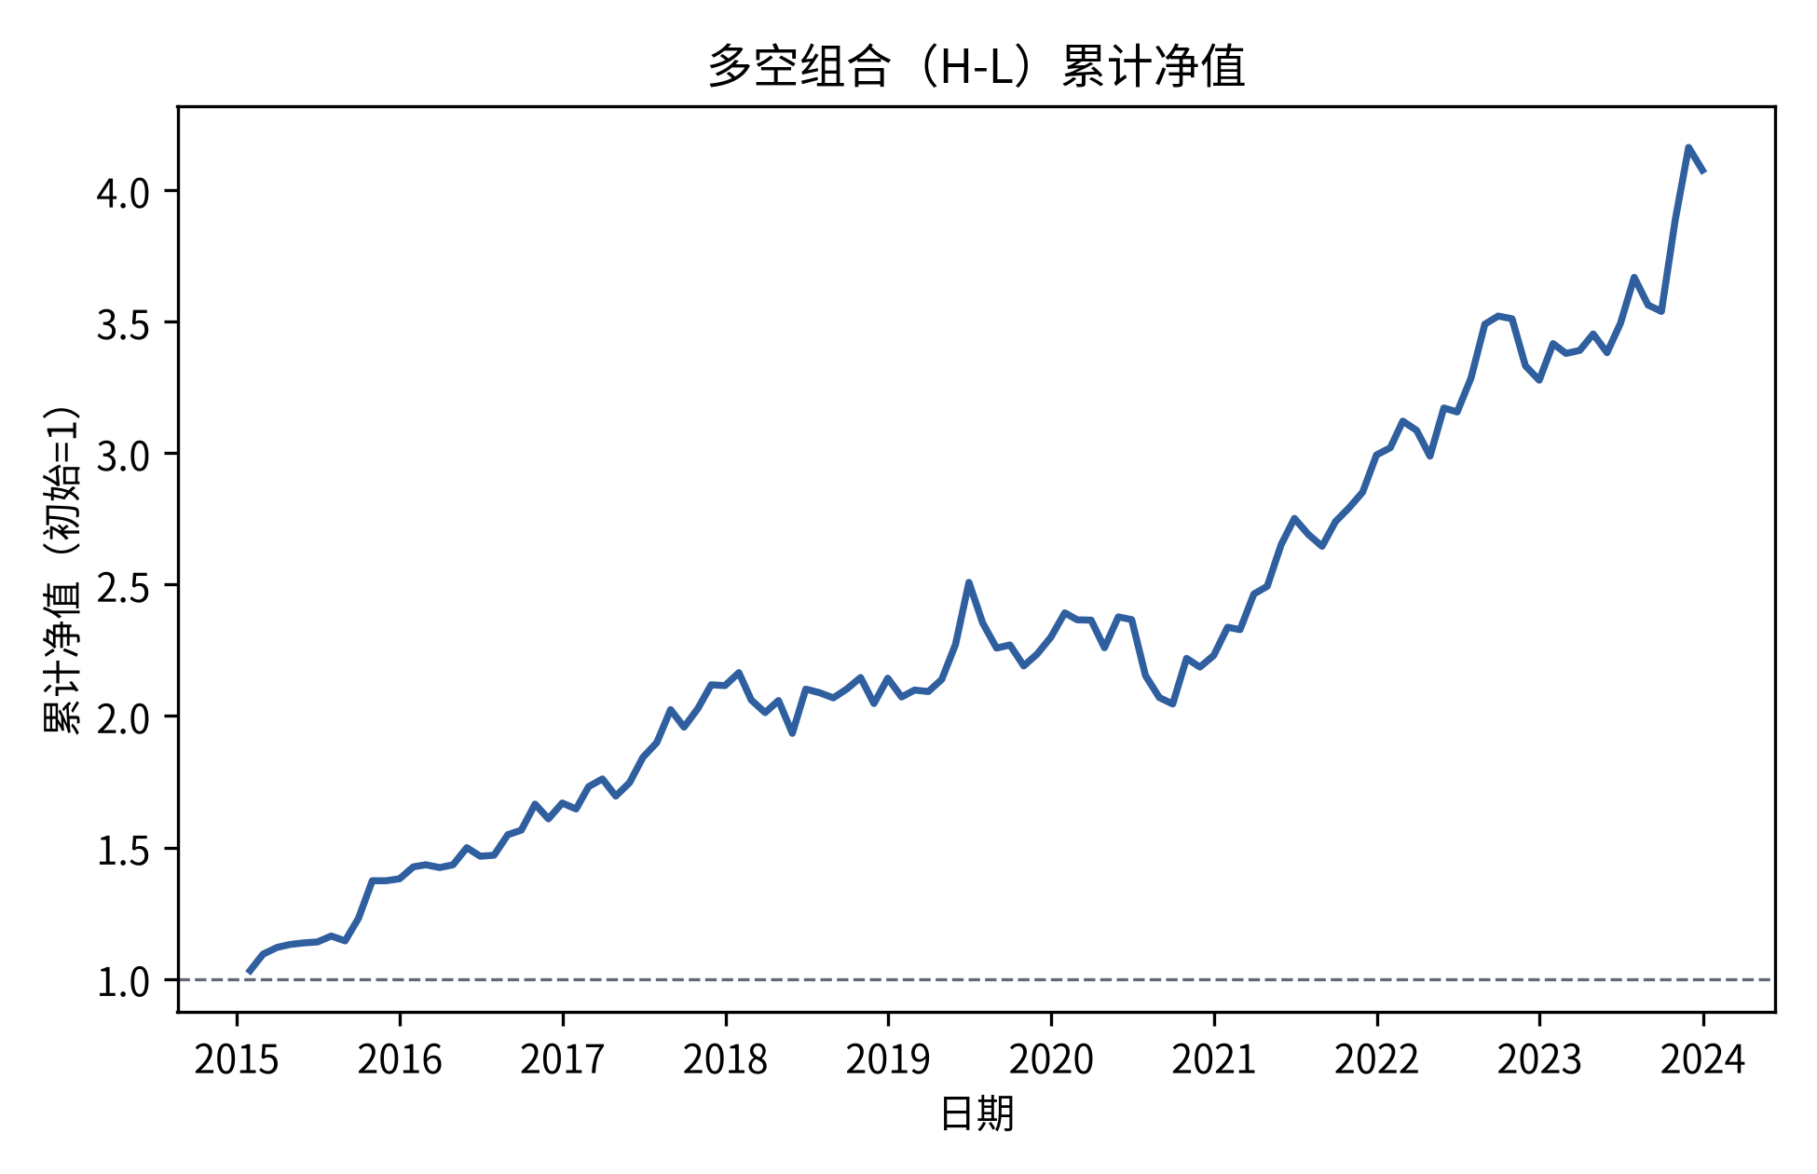
图2 多空组合（H-L）累计净值
对alpha的解释有两种可能：其一，动量是独立于常见规模与价值风险的定价来源，或承担了未纳入模型的风险（如流动性、反转风险）；其二，三因子本身对A股个股收益的解释力有限，本文结论有待更丰富的因子与更长的样本进一步确认。

7 结论
本文以50只股票108个月的月度面板数据检验了A股动量因子的截面定价。主要发现：第一，分组组合中最高动量组相对最低动量组的月度多空收益为0.0138（t=3.734），Fama–MacBeth风险溢价为0.0166（t=3.788），动量因子在A股月度截面上显著被定价；第二，四项稳健性检验均未推翻该结论，但子样本显示动量强度随时间减弱；第三，动量组合在三因子回归中仍有显著为正的alpha（0.0142，p=0.0003），动量收益无法被市场、规模与价值因子解释。
局限与展望：本文样本为可复现的模拟数据演示（真实数据以akshare拉取），股票数量与样本期限有限，未控制流动性、换手率与行业因素；三因子对A股的解释力弱。后续可引入Fama–French五因子、考虑短期反转与换手率效应，并扩展至全市场股票与更长样本期，以检验动量alpha的真实来源。

参考文献
[1] Jegadeesh N, Titman S. Returns to buying winners and selling losers: implications for stock market efficiency[J]. The Journal of Finance, 1993, 48(1): 65-91.
[2] Fama E F, MacBeth J D. Risk, return, and equilibrium: empirical tests[J]. Journal of Political Economy, 1973, 81(3): 607-636.
[3] Fama E F, French K R. Common risk factors in the returns on stocks and bonds[J]. Journal of Financial Economics, 1993, 33(1): 3-56.
[4] Newey W K, West K D. A simple, positive semi-definite, heteroskedasticity and autocorrelation consistent covariance matrix[J]. Econometrica, 1987, 55(3): 703-708.

